PROJET PEDAGOGIQUE NIVEAU 1ères LV3 -
E.O NIVEAU B1

MACRO TÂCHE
Réaliser et présenter une recette de cuisine dans une émission de télé

Document élaboré par I. Andrades pour le stage « De la compréhension à la prise de parole » 2011

ACTIVITE DE COMPREHENSION ECRITE : Comprendre des recettes de cuisine

ACTIVITE DE PRODUCTION ECRITE : Rédaction du script de l’émission en 2 partie

ACTIVITE DE PRODUCTION ORALE EN INTERACTION : Tournage de l’émission

ACTIVITÉ LANGAGIERE : Compréhension écrite, Interaction orale, Compréhension orale.

DESCRIPTEURS CECR ÉVALUÉS :

Production orale Générale.

Niveau A1 p.49 CECR

- « Peut produire des expressions simples isolées sur les gens et les choses.»

Niveau A2 p.49 CECR

«Peut décrire ou présenter simplement des gens, des conditions de vie, des activités quotidiennes, ce qu’on aime ou pas, par de courtes séries d’expressions ou de phrases non articulées.... »

Niveau B1 p.49 CECR

«Peut assez aisément mener à bien une description directe et non compliquée de sujets variés dans son domaine en la présentant comme une succession linéaire de points....».

Monologue suivi : décrire l’expérience

Niveau A2 p. 49 CECR

«Peut faire une description brève et élémentaire d’un événement ou d’une activité.
Peut décrire des projets et préparatifs, (…) et des expériences personnelles..».

Niveau B1 p.49 CECR

«Peut rapporter assez couramment (…) une description simples sous forme d’une suite de points. Peut relater en détail ses expériences en décrivant ses sentiments et ses réactions....».

Maîtrise du système phonologique

Niveau A1 p. 92 CECR

La prononciation d’un répertoire très limité d’expressions et de mots mémorisés est compréhensible avec quelque effort pour un locuteur natif habitué aux locuteurs du groupe linguistique de l’apprenant/utilisateur

Niveau A2 p. 92 CECR

La prononciation est en général suffisamment claire pour être comprise malgré un net accent étranger mais l’interlocuteur devra parfois faire répéter

Niveau B1 p. 92 CECR

La prononciation est clairement intelligible même si un accent étranger est quelquefois perceptible et si des erreurs de prononciation proviennent occasionnellement.

Planification

Niveau B1 p.53 CECR

Peut prévoir et préparer la façon de communiquer les points importants qu’il/elle veut transmettre en exploitant toutes les ressources disponibles et en limitant le message aux moyens d’expression qu’il/elle trouve ou dont il/elle se souvient.

Compensation

Niveau A2 p.54 CECR

Peut utiliser un mot inadéquat de son répertoire et faire des gestes pour clarifier ce qu’il veut dire.

CLASSE VISÉE : 1ère LV3

NIVEAU VISÉ : B1

DOMINANTES : CE / EE / EOI

DOCUMENTS :

- BD « Total hero », Juntos 1ère , p.43
- Poema, “Biografía”, Juntos 1ère, p.40.
- Fotos, Juntos 1ère , p.37 et 51
- Texto, “yo te haré un hombre”, Juntos 1ère, p.42
- Recetas « Especial Navidad »

LES BESOINS (pour réaliser la macro tâche) :

Savoirs | Savoir faire
- Impératif.  - Connecteurs temporels  - L’obligation  - Exprimer un conseil, un ordre, une interdiction  - Les verbes d’ordre et leur syntaxe  - Exprimer un avis | - chercher du vocabulaire dans un dictionnaire et sur internet  - diriger des « acteurs »  - décrire une démarche.  - Hiérarchiser une suite d’action en respectant la chronologie  - Donner son avis sur le résultat de la recette.  - Conseiller  - Donner des ordres, des interdictions et/ou exprimer ses désirs.

1er document “Total hero”, Juntos 1ère, p.43
BD

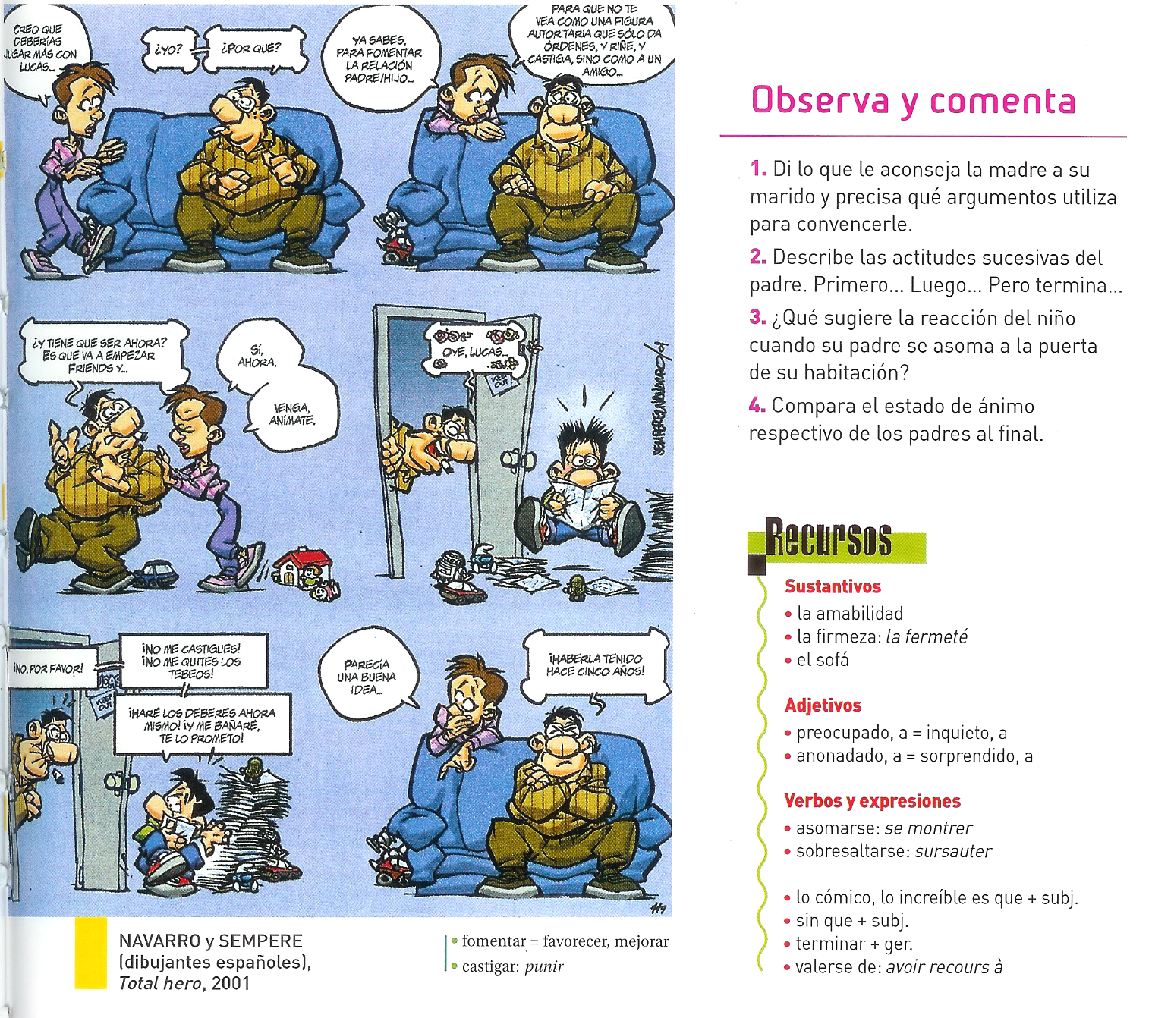

ACTIVITÉ LANGAGIERE : Compréhension écrite et Expression orale

niveau de compétence : A2 vers B1
MATERIEL : vidéoprojecteur ou rétro projecteur.

Consignes données aux élèves:

Etude du document image par image avec description et explication de la situation.
Puis conclusion sur le rôle des différents personnages et leurs relations.

OBJECTIFS GRAMMATICAUX :
Vocabulaire de la description
Vocabulaire du récit / connecteur temporels et logiques
Vocabulaire des relations entre personnes / verbes de sentiments
Verbes d’ordre et de conseil / syntaxe de la phrase avec un verbe d’ordre au style indirect.

Activités en classe (après l’etude du doc) :
Mini débat sur le thème “¿Qué es un buen padre ? / ¿Qué es un buen hijo?”

2ème document “Biografía”, Juntos 1ère, 40
Poème B1

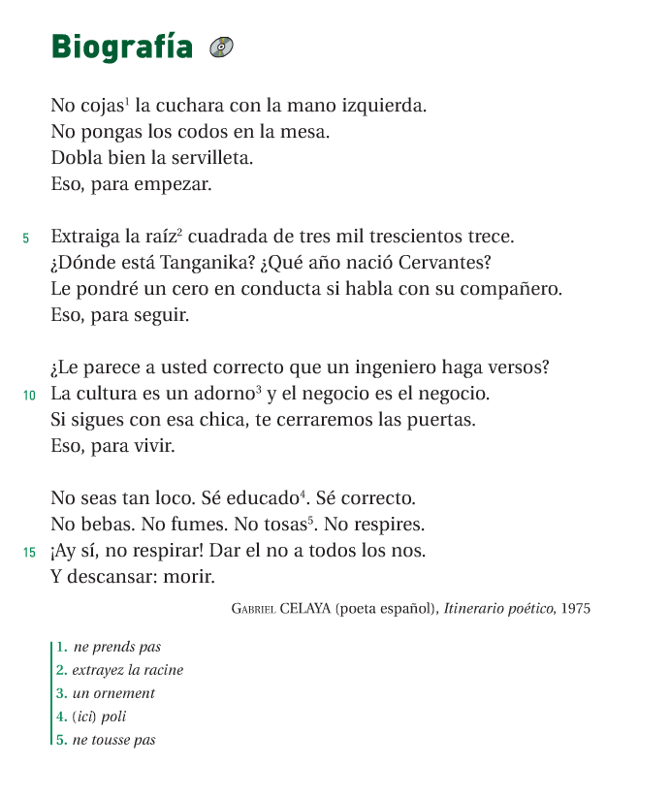 | 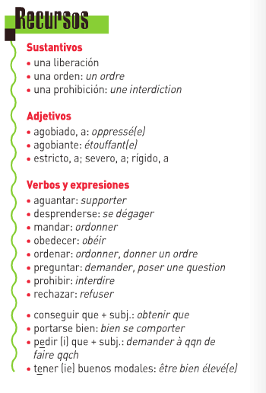

ACTIVITÉ LANGAGIERE : Compréhension écrite et expression orale

niveau de compétence : B1

OBJECTIFS GRAMMATICAUX :

- l’impératif et l’impératif négatif
- Les verbes d’ordre au style indirect
- Exprimer les sentiments
- Donner son avis
- Les temps du passé
- La concordance des temps au passé
Etude du document en classe :

Strophe par strophe /époque par époque
Faire repérer au préalable le temps des verbes et les sujets pour aider à la compréhension et à l’explication des strophes.

Tâche à la maison : mémoriser les deux premières strophes du poème

4ème document “Yo te haré un hombre”, Juntos 1ère, 42
Texte B1

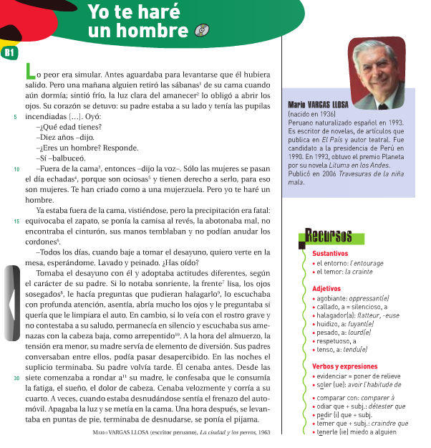 | 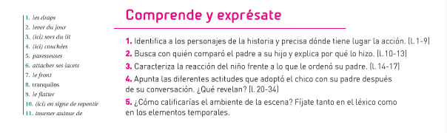

ACTIVITÉ LANGAGIERE : Compréhension Ecrite, Expression Orale et Expression Ecrite (Ecriture créative)

B1 Compréhension général de l’écrit
Peut lire des textes factuels directs sur des sujets relatifs à son domaine et à ses intérêts avec un niveau satisfaisant de compréhension.

B1 Production Ecrite Générale
Peut écrire des textes articulés simplement sur une gamme de sujets variés dans son domaine en liant une série d’éléments discrets en une séquence linéaire.

B1 Ecriture créative
Peut faire le compte rendu d’expériences en décrivant ses sentiments et ses réactions dans un texte simple et articulé.
Peut écrire la description d’un événement, un voyage récent, réel ou imaginé.
Peut raconter une histoire.

niveau de compétence : B1

OBJECTIFS GRAMMATICAUX :

- l’emploi et la conjugaison des temps du passé
- Les verbes d’ordre au style indirect
- La concordance des temps au passé
- Emploi et conjugaison du subjonctif imparfait
- Exprimer les sentiments
- Donner son avis

Etude du document en classe :

- Lecture en autonomie avec fiche de compréhension écrite à remplir à partir de laquelle nous ferons le récit et l’explication du texte.
Fiche élève :
NOM, Prénom : . . . . . . . . . . . . . . . . . . . . . . . . . . . . . . . . . . . . . . . . . . . . . . . . . . . Classe : . . . . . . . . . . . . . . .
UNIDAD 2 – COMPRENSIÓN ESCRITA –
YO TE HARÉ UN HOMBRE (p. 42)
TAREA 1. Después de leer atentamente este texto, busca los sinónimos de las siguientes pala-
bras: rápidamente – la cara – esperaba – aprobaba – su habitación – tranquilos
. . . . . . . . . . . . . . . . . . . . . . . . . . . . . . . . . . . . . . . . . . . . . . . . . . . . . . . . . . . . . . . . . . . . . . . . . . . . . . . . . . . . . . . . . . . . . . . . . . . . . . . . . . . . . . . . . . . . . . . .
. . . . . . . . . . . . . . . . . . . . . . . . . . . . . . . . . . . . . . . . . . . . . . . . . . . . . . . . . . . . . . . . . . . . . . . . . . . . . . . . . . . . . . . . . . . . . . . . . . . . . . . . . . . . . . . . . . . . . . . .
TAREA 2. El contexto puede ayudarte para comprender. Da la traducción de las palabras y
expresiones siguientes después de leer la frase en la que se encuentran.
las sábanas (l. 2) – el amanecer (l. 3) – fuera de la cama (l. 10) – una mujerzuela (l. 12) – anudar los
cordones (l. 16-17 )– la frente (l. 21) – el sueño (l. 31) – en puntas de pie (l. 34)
. . . . . . . . . . . . . . . . . . . . . . . . . . . . . . . . . . . . . . . . . . . . . . . . . . . . . . . . . . . . . . . . . . . . . . . . . . . . . . . . . . . . . . . . . . . . . . . . . . . . . . . . . . . . . . . . . . . . . . . .
. . . . . . . . . . . . . . . . . . . . . . . . . . . . . . . . . . . . . . . . . . . . . . . . . . . . . . . . . . . . . . . . . . . . . . . . . . . . . . . . . . . . . . . . . . . . . . . . . . . . . . . . . . . . . . . . . . . . . . . .
TAREA 3. Elige la(s) respuesta(s) correcta(s).
a. El padre dice a su hijo que lo han criado como a una mujerzuela porque:
❑ balbucea cuando habla. ❑ se queda demasiado en la cama por la mañana.
❑ tiene miedo de él.
b. Según el padre las mujeres:
❑ se pasan el tiempo sin hacer nada. ❑ no son tan fuertes como los hombres.
❑ trabajan mucho.
c. El padre le exigió a su hijo que se preparara y que:
❑ lo esperara para desayunar. ❑ no lo esperara para desayunar.
d. Por la noche, el niño:
❑ cenaba con su padre. ❑ se iba a la cama cuando volvía su padre.
❑ cenaba antes para no ver a su padre.
TAREA 4. Di si es verdadero o falso lo que se afirma a continuación; justifica con expresiones o
frases del texto.
a. Los protagonistas son un niño de diez años y su padre. V ❑ F ❑
. . . . . . . . . . . . . . . . . . . . . . . . . . . . . . . . . . . . . . . . . . . . . . . . . . . . . . . . . . . . . . . . . . . . . . . . . . . . . . . . . . . . . . . . . . . . . . . . . . . . . . . . . . . . . . . . . . . . . . . .
b. El padre entró en la habitación de su hijo para despertarlo. V ❑ F ❑
. . . . . . . . . . . . . . . . . . . . . . . . . . . . . . . . . . . . . . . . . . . . . . . . . . . . . . . . . . . . . . . . . . . . . . . . . . . . . . . . . . . . . . . . . . . . . . . . . . . . . . . . . . . . . . . . . . . . . . . .
c. El padre dijo a su hijo que se quedara un poco más en la cama. V ❑ F ❑
. . . . . . . . . . . . . . . . . . . . . . . . . . . . . . . . . . . . . . . . . . . . . . . . . . . . . . . . . . . . . . . . . . . . . . . . . . . . . . . . . . . . . . . . . . . . . . . . . . . . . . . . . . . . . . . . . . . . . . . .
d. El niño no le tenía miedo a su padre. V ❑ F ❑
. . . . . . . . . . . . . . . . . . . . . . . . . . . . . . . . . . . . . . . . . . . . . . . . . . . . . . . . . . . . . . . . . . . . . . . . . . . . . . . . . . . . . . . . . . . . . . . . . . . . . . . . . . . . . . . . . . . . . . . .
e. El niño adaptaba su comportamiento al humor de su padre. V ❑ F ❑
. . . . . . . . . . . . . . . . . . . . . . . . . . . . . . . . . . . . . . . . . . . . . . . . . . . . . . . . . . . . . . . . . . . . . . . . . . . . . . . . . . . . . . . . . . . . . . . . . . . . . . . . . . . . . . . . . . . . . . . .
f. A mediodía, el padre no se fijaba tanto en su hijo porque hablaba con su madre. V ❑ F ❑
. . . . . . . . . . . . . . . . . . . . . . . . . . . . . . . . . . . . . . . . . . . . . . . . . . . . . . . . . . . . . . . . . . . . . . . . . . . . . . . . . . . . . . . . . . . . . . . . . . . . . . . . . . . . . . . . . . . . . . . .
g. El niño se dormía antes de la vuelta del padre. V ❑ F ❑
. . . . . . . . . . . . . . . . . . . . . . . . . . . . . . . . . . . . . . . . . . . . . . . . . . . . . . . . . . . . . . . . . . . . . . . . . . . . . . . . . . . . . . . . . . . . . . . . . . . . . . . . . . . . . . . . . . . . . . . .

- Etude du texte en 2 parties : El día cuando el padre despertó a su hijo / las costumbres del niño después de aquel día.

- EE B1 : « biografía : un narrador adulto recuerda un acontecimiento de su niñez » imagina y redacta un texto de unas 20 líneas por lo menos.

Consignes : cf. fiche élève ci-dessous.

« Biografía : un narrador en primera persona cuenta un acontecimiento de su niñez».

Situer la scène (les personnages, le lieu, l’époque…)  Raconter l’évènement.  Evoquer les sentiments du personnage. | Les temps du passé.  Connecteurs temporels.  Verbes de sentiments.  La concordance des temps.  Structures suivies du subjonctif.

Nous avons réussi à… |  |  |  | Aspects linguistiques

Situer la scène
Raconter une histoire logique du début à la fin. |  |  |  | Temps du passé  → Emploi  → Conjugaison  → Concordance des temps
 |  |  |  | Connecteurs temporels et logiques
Evoquer les sentiments des personnages |  |  |  | Verbes de sentiments  → Syntaxe  → Conjugaison
Autres
→ Vocabulaire
→ orthographe
→ syntaxe
→ accords
Total /20

Macro tâche

Réaliser et présenter une recette de cuisine dans une émission de télé

ACTIVITE DE COMPREHENSION ECRITE : Comprendre des recettes de cuisine

ACTIVITE DE PRODUCTION ECRITE : Rédaction du script de l’émission en 2 partie

ACTIVITE DE PRODUCTION ORALE : Présentation de l’émission

ACTIVITÉ LANGAGIERE : Compréhension écrite, Interaction orale, Compréhension orale.

Réalisation de la macro tâche / consignes
Vous allez réaliser et tourner une émission de cuisine dans laquelle vous présenterez la réalisation d’une recette de cuisine d’une spécialité espagnole (ici en l’occurrence d’une spécialité de Noël).
Dans chaque groupe de 4 élèves les rôles seront répartis de la façon suivante :
Un director de programa
Un responsable de la cámara
Un presentador
Un cocinero

1ère étape : Distribution des recettes et des consignes.
Mise en place des groupes de travail (par affinité ou choix du professeur selon le niveau des élèves) sachant que les rôles à jouer seront de niveaux différents.
B1 : Un director de programa
Un responsable de la cámara
A2: Un presentador
Un cocinero

2ème étape : Compréhension écrite et préparation de la mise en scène.

A2: Un presentador
Un cocinero
- Lecture et compréhension de la recette avec recherche de vocabulaire dans le dictionnaire.
- Puis rédaction du dialogue entre présentateur et cuisinier pendant le tournage.
B1 : Un director de programa
Un responsable de la cámara
- Choix du titre de l’émission et préparation du tournage avec une sorte de script de l’émission (décors, vêtement, mise en scène et ordres qui seront donnés au caméraman et aux « acteurs »)

3ème étape : tournage des émissions.

- Mise en route de la caméra avant le démarrage de l’émission de chaque groupe pour filmer et entendre les ordres du metteur en scène et du caméraman.

- Evaluation de tous les « acteurs » du travail avec des critères différents selon leur « rôle » sachant que a priori les rôles du metteur en scène et du caméraman sont plus difficiles car plus proche de l’improvisation que les deux autres rôles qui seront préparés et rédigés à l’avance puis mémorisés.

« Programa de tele-cocina».

A2 | A1 | A2 | A2+ | B1 | A1 | A2 | B1
Respect des consignes | 0.5 | 1 | 2 | Respect des consignes | 1 | 2 | 3
Qualité du dialogue  Originalité | 1 | 2 | 3 | Planification et compensation | 1 | 2 | 4
Langue | 2 | 3 | 4 | Langue | 1 | 2 | 3
Mémorisation | 1 | 2 | 4 | Improvisation | 1 | 2 | 3
Prononciation | 1 | 2 | 4 | Prononciation | 1 | 2 | 4
Intonation | 1 | 2 | 3 | Intonation | 1 | 2 | 3
Total /20 |  |  |  | Total  /20

« Programa de tele-cocina».

A2 |  |  |  | B1
Respect des consignes |  |  |  | Respect des consignes
Qualité du dialogue  Originalité |  |  |  | Capacité à se faire comprendre
Langue |  |  |  | Langue
Mémorisation |  |  |  | Improvisation
Prononciation |  |  |  | Prononciation
Intonation |  |  |  | Intonation
Total /20 |  |  |  | Total  /20

